Leefgroep 3: project verkiezingen

De BV&G informeert

Wat we dankzij uw stem reeds realiseerden:

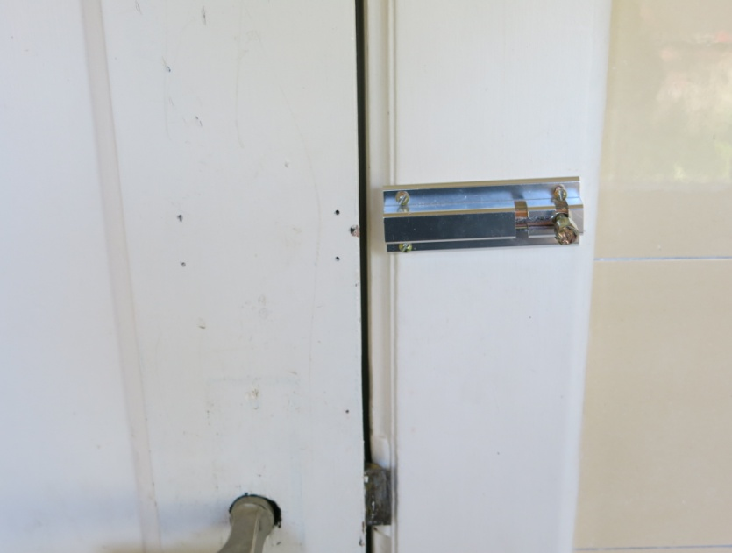- een **slot** op het toilet

- **affiches** die aanmoedigen om **door te spoelen**

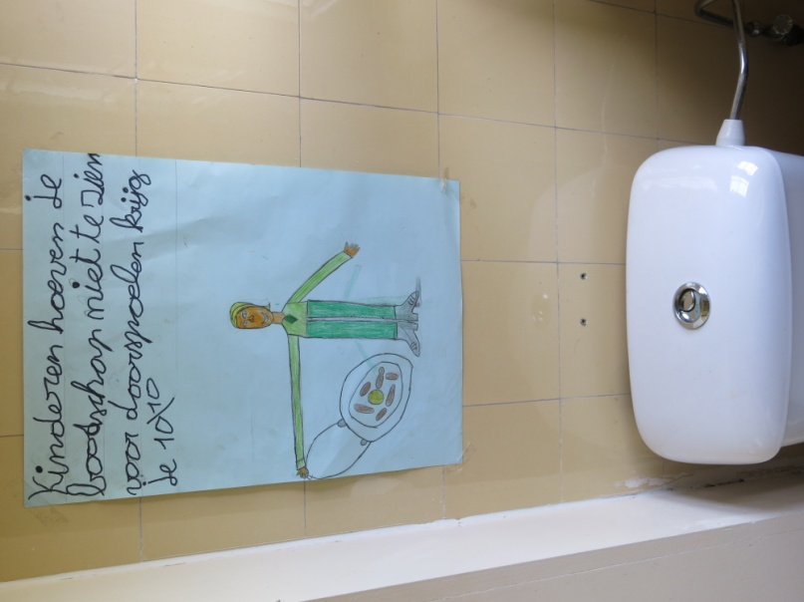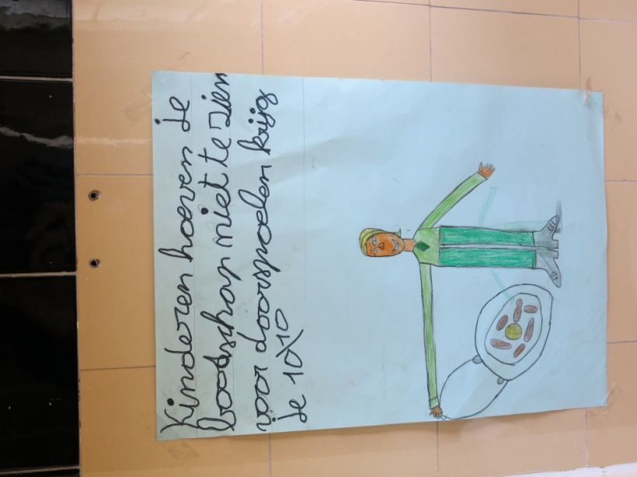

- **sap en soep** over de middag

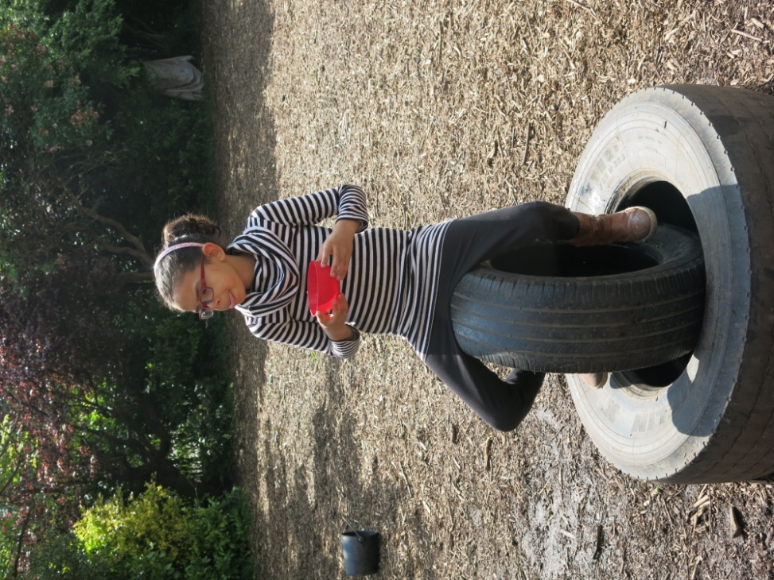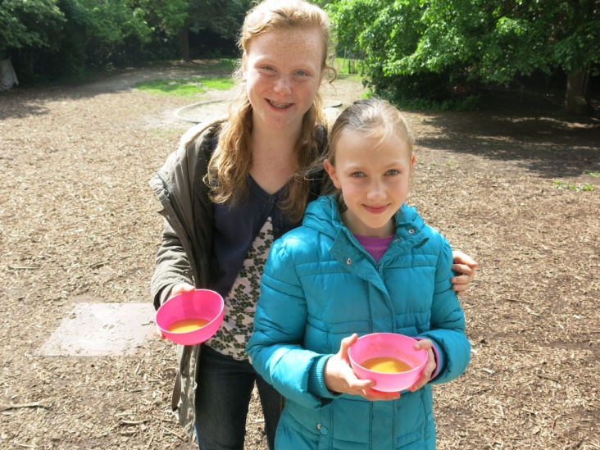

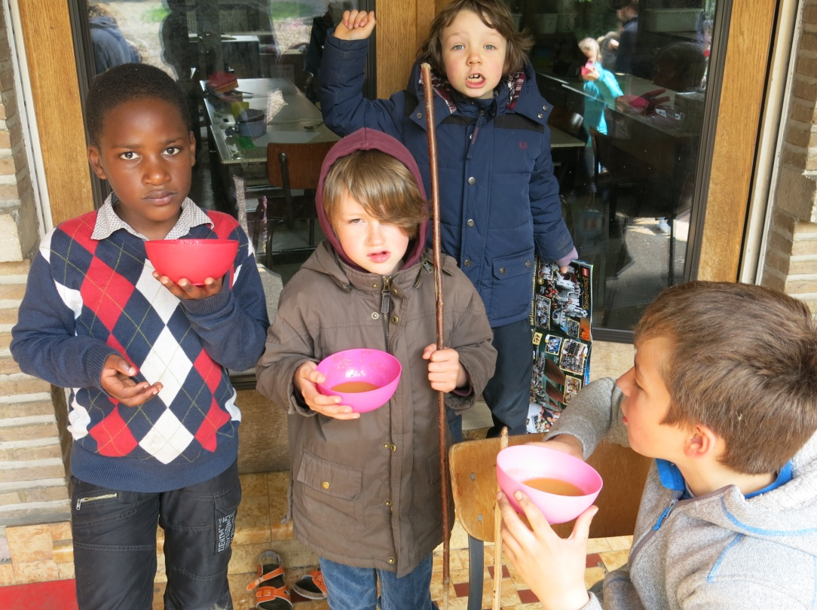

- een **gezonde koek** 1 maal in de week

- **een uitleendienst** voor het speelgoed op de speelplaats

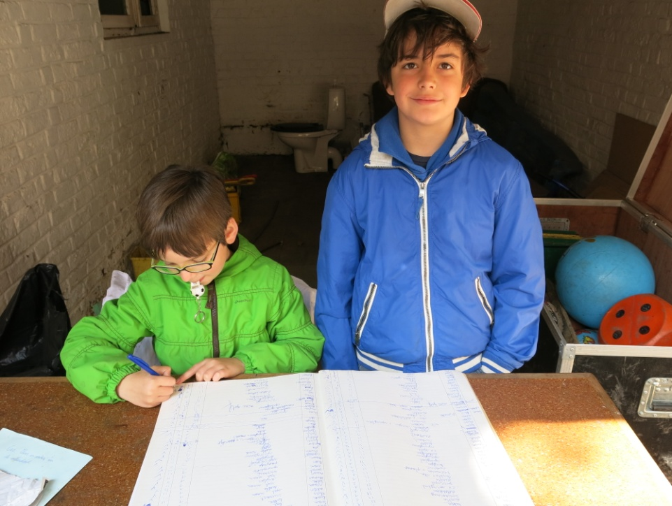

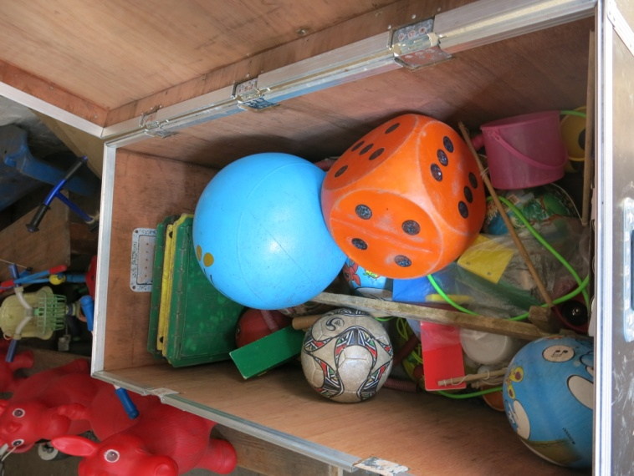

- **fietslessen** op school

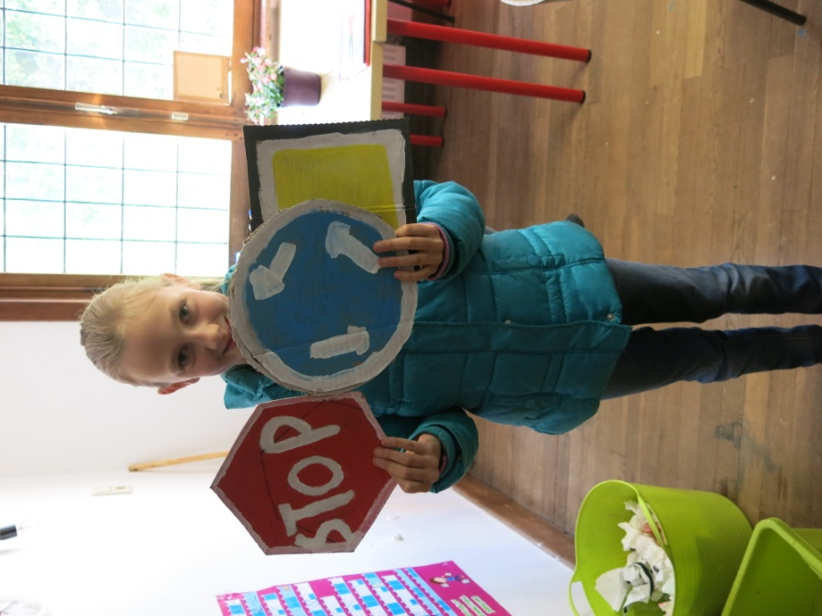

- een **warme maaltijd** op school, vrijwillig gemaakt door ouders (Dikke merci aan de mama van Bram en de mama van Tom!!)

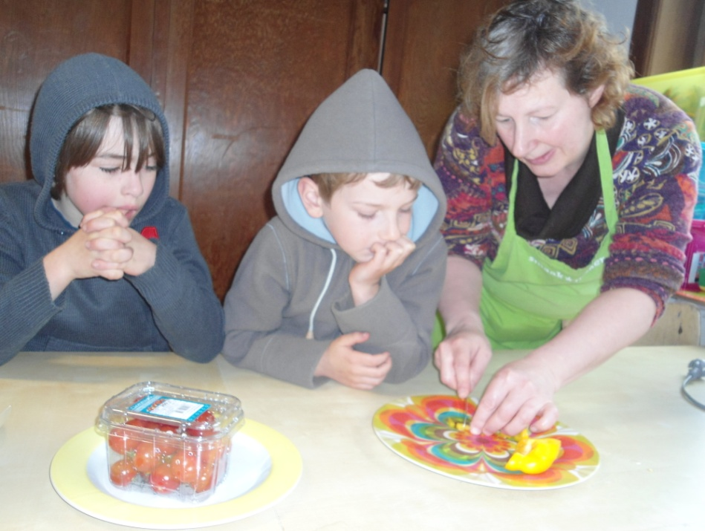

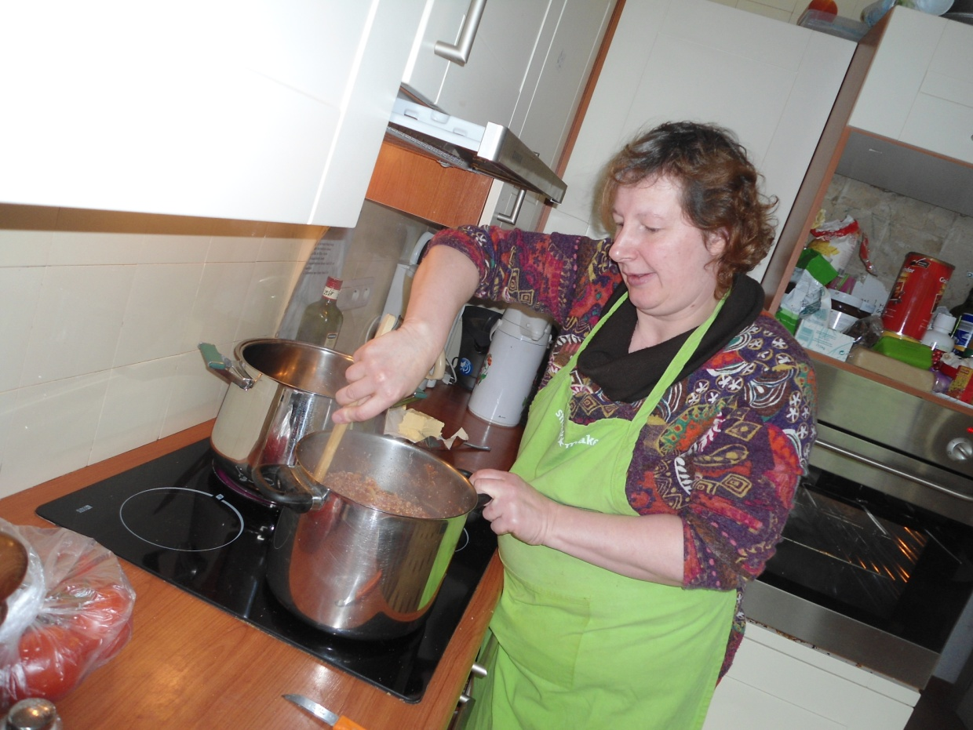

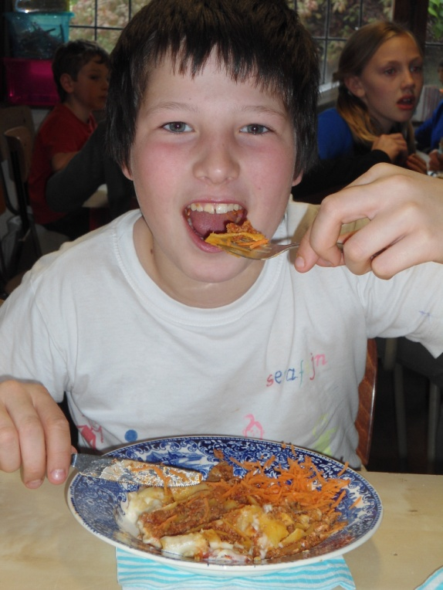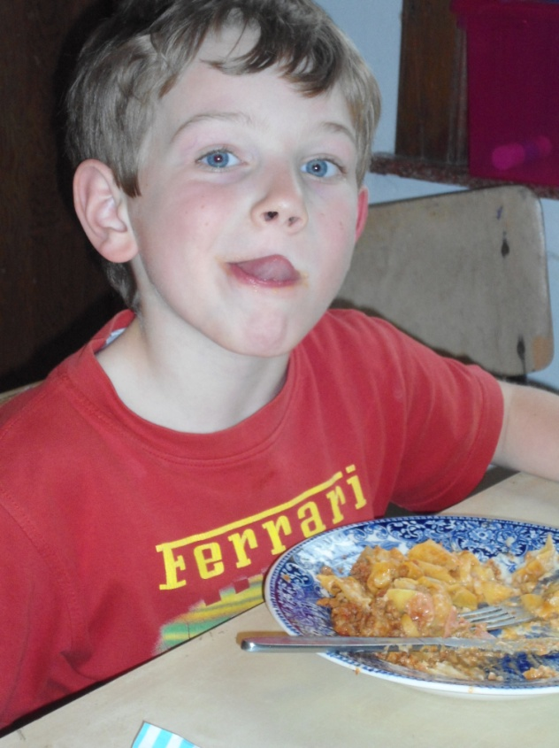

**BEDANKT VOOR UW STEM!**